Полякова Е.В. 3 класс Литературное чтение 10.02.2022 Урок №62
Тема: Саша Черный. Стихи о животных.(повторяем)
Цели урока: способствовать формированию умения эмоционально воспринимать художественный текст, красоту поэтического слова, развитию умения находить в стихотворении яркие, образные слова и выражения; учить правильному, осознанному и выразительному чтению новых произведений, создать условия для обучения определению темы, главной мысли, содержания, осмыслению специфики стихотворений, высказывать свою точку зрения.

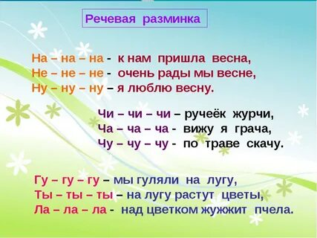
1.Просмотрите видео, перейдя по ссылке https://youtu.be/dYuhq6R4e5s
2.Выразительно читать и отвечать на вопросы на стр.46-48

